_______________

：_______________

－

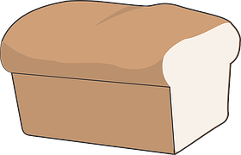：《》！

一百個銅板

？

？

破舊的瓦盆

？

因為已經跟他們借過幾次，他們不肯再借了

十個銅板

，？